垫江县市场监督管理局
燃气用连接软管消费警示

燃气用连接软管是燃气器具连接管道或瓶装液化石油气调压器的重要配件，常用的有不锈钢波纹软管、橡胶和塑料软管、金属包覆软管等。通过产品质量监督抽查，发现部分燃气用连接软管在弯曲性、软管长度、抗拉性、软管接头螺纹等方面存在风险隐患。
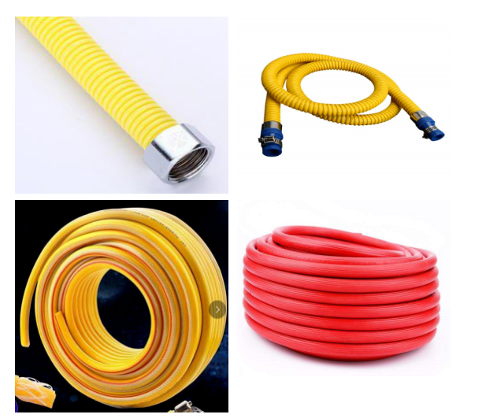

现提示广大用户，在选购和使用时应注意以下几点：
1.不锈钢波纹软管和金属包覆软管的弯曲性能、强度、耐腐蚀性、耐高温性较好，可有效防止外力破坏或虫蛀鼠咬。
2.用户应选购标明产品名称、规格、制造商名称、产品标准号等信息的产品；对于橡胶和塑料软管，软管上长度每隔300mm或单根软管上需标识上述信息以及生产日期和使用期限。
3.使用不锈钢波纹软管时，应注意软管用途和连接形式与燃气器具是否一致；使用橡胶和塑料软管时，需在两端连接处采取卡箍固定。
4.橡胶和塑料软管应安装在灶面高度以下，远离火焰，以免火焰烘烤加速软管老化；使用长度不应超过2米，不得穿越墙、顶棚、地面、门窗，不能在折弯、拉伸、扭转、受压状态下使用。
5.燃气连接软管要定期检查和更换，尤其是橡胶和塑料软管发现硬化、老化、龟裂、松动现象或超过使用期限（国家强制性标准规定使用期限不超过3年），要及时更换。
6.坚决抵制、拒绝购买无厂名厂址、无质量合格证、无生产日期等“三无”产品。

